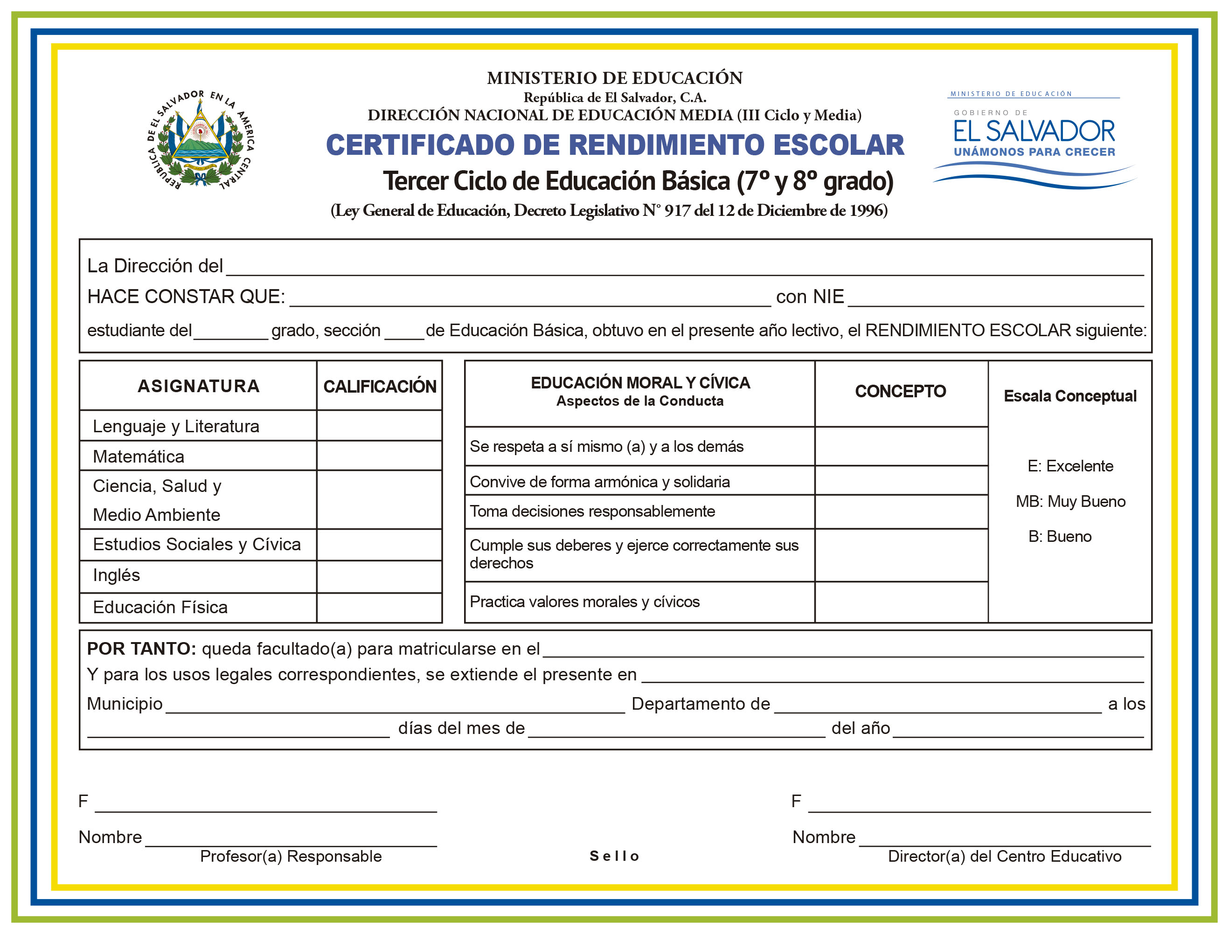

Instituto de Modalidades Flexibles de Educación

JOSÉ VLADIMIR ANGEL CHÁVEZ
undefined
sexto
“A”

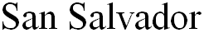
veintitrés

7
7
8
7
Excelente
N/A

Lic. Poca Sangre
San Salvador
San Salvador
San Salvador
Rosa Elba Cañas de Zelaya
8
Muy Bueno
Muy Bueno
Excelente
Muy Bueno
dos mil diecisiete
diciembre
grado inmediato superior

